Приложение призвано заменить текущие гугл таблицы по проектам, упростить формирование Статусов с Заказчиком.

Авторизация производится по пользователю, он может быть либо наш – рп, мп, либо внешний, внешнему доступен только вкладка статус нашему доступный выбор проекта и разные вкладки- статус, план график, финансы, контакты.
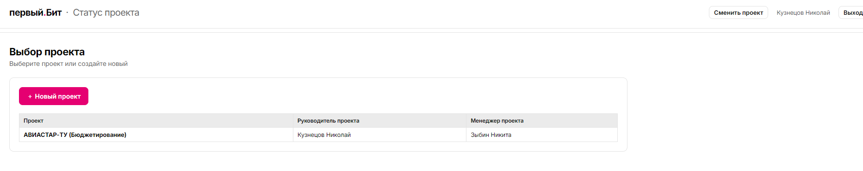

На вкладке статус формируется новые отчеты под каждый статус проекта, при этом при создании нового документа статус происходит автозаполнение задач, соответствующих план графику, размещенному на вкладке план график, такие как- если задача подходит, если по план графику текущая дата соответствует периоду актирования, соответственно, появляются задачи подготовить счет и так далее. То есть задачи соответствуют текущему план графику и автозаполняются. Статус сохраняется, можно редактировать вручную, на статус доступна кнопка печать для получения печатной формы, для отправки заказчику на согласование.

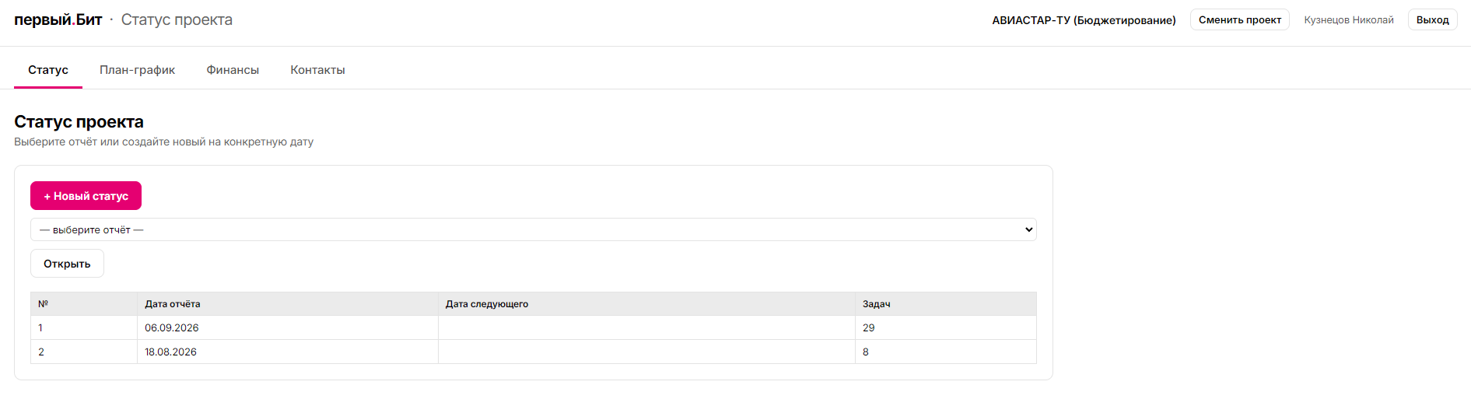
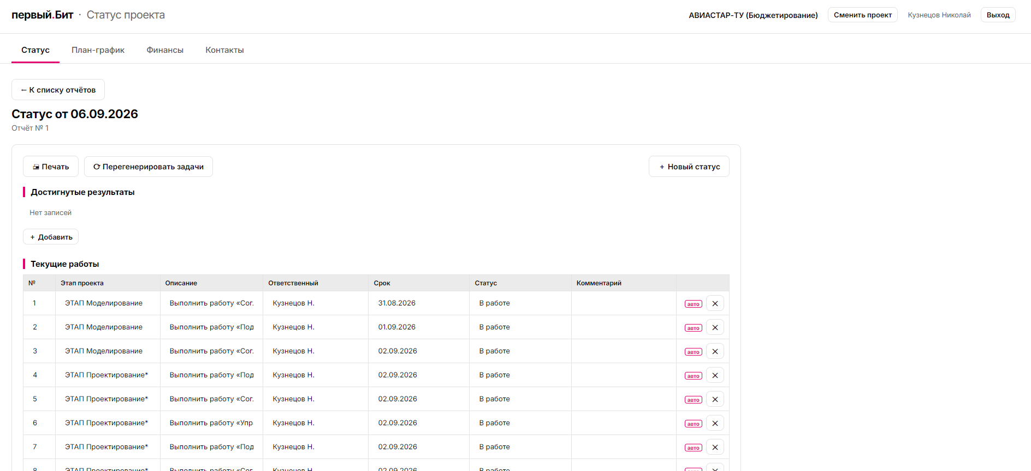
На вкладке план график проекта доступно заполнение, собственно, план графика можно загрузить из Excel, можно после этого редактировать руками. В дальнейшем планируется интеграция с доработкой Дмитрия Пилюпика для того, чтобы план график переносить из разработанного приложения сюда. Здесь возможно отражение плановых дат, далее установка фактических дат, процентов выполнения, возможно ручное управление. Исходя из текущего графика в статус подтягивается автоматически задача
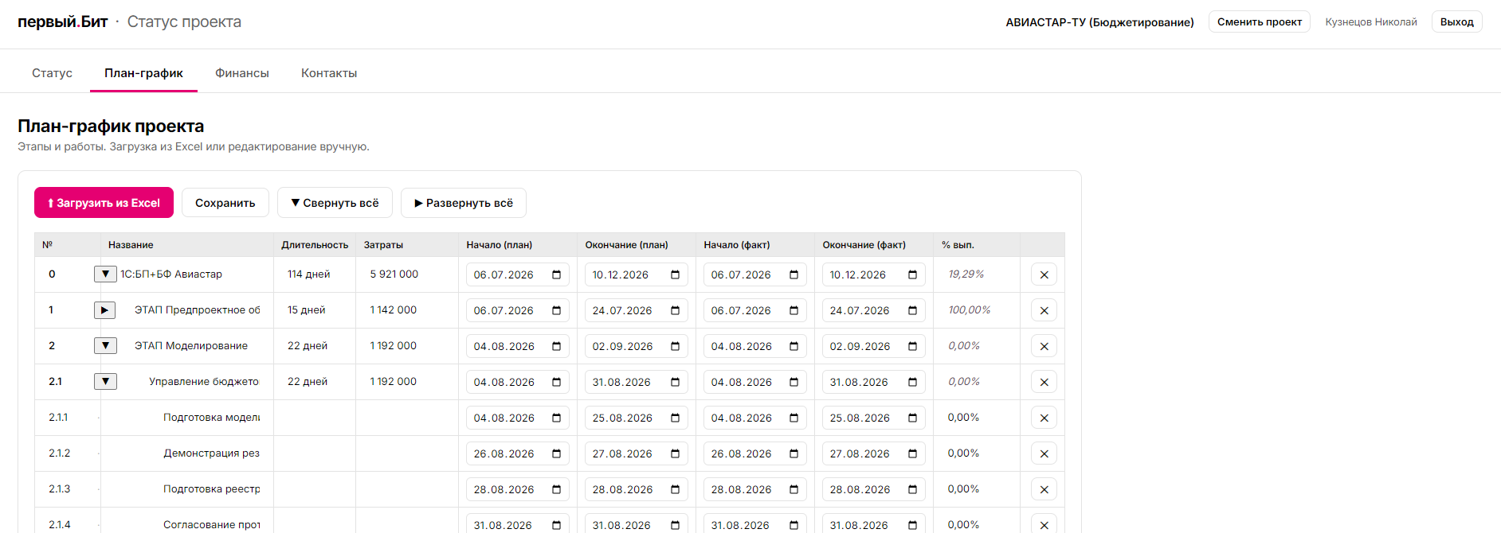
На закладке финансы размещается стандартная наша закладка по финансам - этапы, стоимость, формальные результаты, документы, статус согласования, план по актированию, план по оплатам и отражения фактических данных, в теории можно предусмотреть интеграцию, которая будет затаскивать сюда факт из К7 или аудита. Начальное заполнение происходит автоматом из вкладки План-график.
